**國立光復高級商工職業學校安全衛生教育訓練管理辦法**

114年 5月 26日行政會議訂定通過

中華民國114年6月10日第二次職業安全委員會會議修正

中華民國114年6月25日第三次職業安全委員會會議修正通過

**目的：**

為提昇本校工作者安全衛生知能及應變能力，保障工作者之安全與健康，特訂定本管理程序，以符合職業安全衛生法令之規定及學校長期人力發展與個人專長規劃之需求。

1. **範圍：**

本作業程序適用於規劃與執行職業安全衛生訓練作業之相關單位與個人。

1. **內容：**

**一、作業流程：**

(一)訓練需求: 由負責本校職業安全衛生管理之單位或各相關行政單位提出。

(二)擬定年度職業安全衛生教育訓練計畫: 由負責本校職業安全衛生管理之單位擬訂。

(三)計畫核定: 由校長負責計畫之核定。

(四)計畫執行: 由負責本校職業安全衛生管理之單位依據校長核定之計畫協調各行政單位執行。

(五)教育訓練結果檢討:由負責本校職業安全衛生管理之單位或各行政單位執行。

(六)教育訓練記錄存檔: 由負責本校職業安全衛生管理之單位辦理。

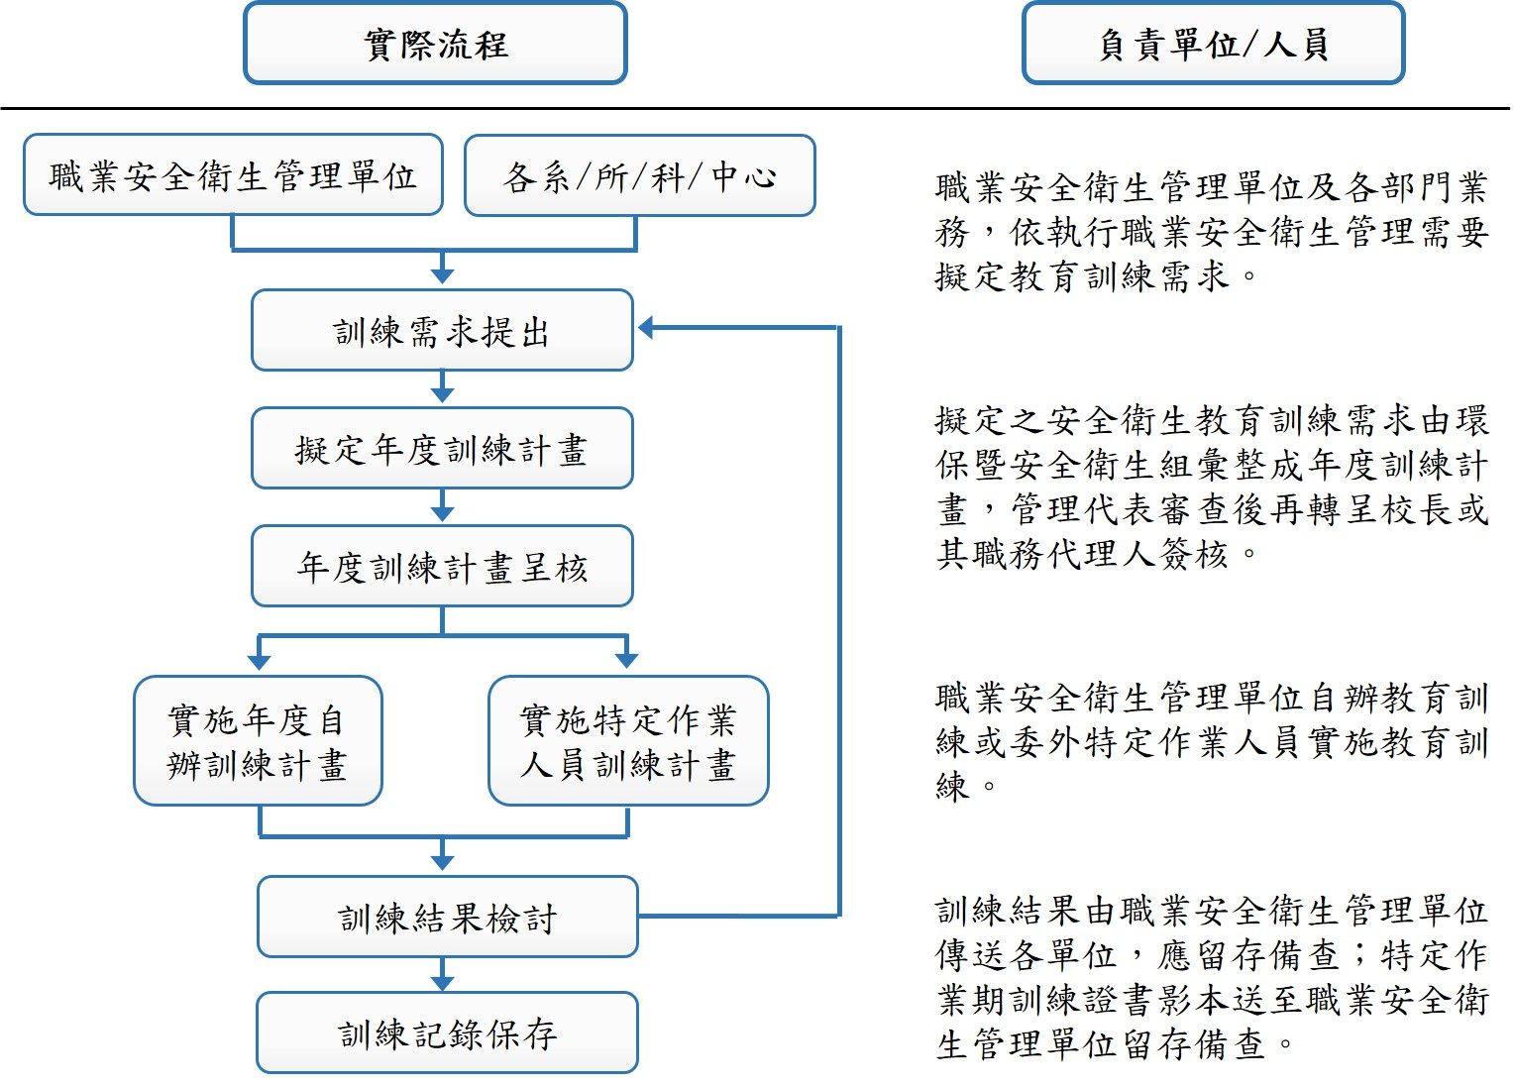

**二、權責：**

(一)職業安全衛生管理單位：

彙整各單位提出之職業安全衛生訓練需求，自辦訓練、及編列年度訓練計畫。

1、編列職業安全衛生訓練預算

2、依據訓練計畫辦理職業安全、衛生等自辦訓練。

3、依據人事單位提供新進教職員工及學生及職務調動教職員工及學生相關資料辦理訓練。

4、提供校外訓練機構訓練訊息，供相關單位選派校內工作者參與訓練。

(二)人事單位：提供新進校內工作者及職務調動校內工作者相關資料供辦理訓練。

(三)校內各單位：依據校內工作者調動及作業需要提供職業安全衛生訓練需求供職業安全衛生管理單位組編列訓練計劃辦理訓練。

**三、定義：**

(一)**特定作業工作者：**職業安全衛生法令中所稱特殊作業主管，指從事如有機溶劑、特定化學物質、粉塵、缺氧作業等場所作業管理之主管或人員；特殊作業操作人員，指從事操作堆高機、乙炔熔接裝置與集合氣體設施、危險性機械設備操作、起重機吊掛作業、作業環境測定等教職員工及學生，須經由勞動部職業安全衛生署指定之訓練機構訓練合格取得訓練證照者或參加技術士考試取得證照者。

(二)**各單位特定作業工作者證照需求表（如附表1所示）**：依據職業安全衛生法令之規定，至該科別作業前須取得作業之證照，並於規定時間受訓與複訓。

(三)**職務調動工作者訓練：**本項職務異動係指變更其工作科別之**工作者**，於異動後其所面臨之危害特性產生變化時，其重新接受教育訓練。

(四)**職業安全衛生管理單位自辦訓練：**依據法令規定、內部需求、管理規章修訂或其他原因可由校內工作者或聘請校外人士於校內開辦之課程。

**四、計畫：**

(一)制定各單位特定作業工作者需求、規範各單位工作者應有之特定作業證照，確保其具有執行該單位職務之能力。

(二)訓練計畫：

各單位每年7月前提出職業安全衛生訓練需求，職業安全衛生管理單位彙整各單位職業安全衛生訓練需求及職業安全衛生法之相關規定等，彙總成訓練計劃後，由校長核定，並據以辦理訓練。

**五、訓練之執行：**

(一) 新進與變換工作之校內工作者

新進與變換工作之校內工作者應依實際需要排定一般安全衛生教育訓練時數，不得少於3小時。教育訓練課程主題如下所示：

1、作業安全衛生有關法規概要

2、職業安全衛生概念及安全衛生工作守則

3、作業前、中、後之自動檢查

4、標準作業程序

5、緊急事故應變處理

6、消防及急救常識暨演練

7、其他與作業有關之安全衛生知識

(二) 前款之一般安全衛生教育訓練，新進與變換工作之校內工作者得依本校規定之訓練內容於勞動部認可之網路教學課程平台上網學習，其時數至多可抵充2小時。

(三) 新進與變換工作之校內工作者從事使用生產性機械或設備、車輛系營建機械、起重機具吊掛搭乘設備、捲揚機等之操作及營造作業、缺氧作業 (含局限空間作業)、電焊作業、氧乙炔熔接裝置作業等應各增列3小時；對製造、處置或使用危害性化學品者應增列3小時。

(四) 新進與變換工作之業務主管

除本項第一款中之一般安全衛生教育訓練外，應依下列課程增加6小時之課程。

1、安全衛生管理與執行

2、自動檢查

3、改善工作方法

4、安全作業標準

5、其他

(五) 一般在職校內工作者

1、本校一般在職的校內工作者應定期接受本校安排的職業安全衛生在職教育訓練，每三年應累積至少3小時，(如附表3所示)。

(六) 特定作業校內工作者

1、特定作業校內工作者訓練課程及時數，如附表2所示。

2、取得特定作業校內工作者訓練合格證照或技術士證照校內工作者；應依特定作業校內工作者複訓課程表規定時間內參加複訓，(如附表3所示)。

3、職業安全衛生管理單位每季將特定作業校內工作者訓練機構之訓練課程及時間；傳送各單位依據年度訓練計畫排定訓練，參與訓練校內工作者依附件參加特定作業校內工作者訓練登記表填寫報名，職業安全衛生管理單位依其登記表辦理訓練。

4、經排定訓練校內工作者因故無法參加訓練，應於「訓練申辦表」會簽時填寫不能參加原因（如附表4所示），經派訓單位主管同意核定之。

5、非計劃性訓練由各單位自行辦理非計畫性申辦表，經由校長核定後送職業安全衛生管理單位辦理。

(七) 自辦訓練

1、依據法令規定；職業安全衛生管理單位須辦理訓練如緊急事故處理小組訓練、消防訓練、管理規章制定修訂訓練等訓練課程時間附件自辦訓練課程表。

2、依安全衛生管理規章辦理訓練，應說明訓練對象，且訓練內容應符合其作業需要。其他校內工作者應接受一般安全衛生教育訓練。

3、安全衛生管理單位自辦訓練依訓練計畫實施訓練，於年度結束統計訓練實施達成率及課程參與率做為下年度規劃訓練參考。

(八) 外訓及委訓部分，受訓教職校內工作者悉依訓練機構之有關規定，確實遵守。

(九) 經簽核同意辦理訓練校內工作者，無故未參加訓練者，職業安全衛生管理單位應將其訓練相關資料送其主管，作為校內工作者列入考核參考。

(十) 教育訓練講師：

1、外聘講師：自辦訓練依課程需要，應依職業安全衛生教育訓練規則聘請符合規定之講師，並依「訓練申辦表」(附表4) 簽請呈報校長核准之。

2、內部講師：本校具有職業安全衛生管理員及管理師資格之教職員工，依課程需要及配合專長，簽請呈報校長核准之。

**六、評鑑（Check）**

評估訓練的有效性，確保校內工作者達到目標：

(一)特定作業校內工作者結訓證書或證照影印留存職業安全衛生管理單位及人事單位之校內工作者個人檔。

(二)自辦訓練依訓練管理程序辦理評鑑。依性質內容由講師決定是否需要考核，考核方式分為筆試、口試與實作，講師若決定需要考核，則可選擇一項或數項實施。相關考核結果應確實留存備查。

**肆、實施及修正：**本管理程序經本校「職業安全衛生委員會」審議通過後公布施行，修正時亦同。

**附表1 各實驗(習)場所特定證照訓練需求表**

| 單位 | 職稱 | 職業安全衛生業務主管訓練 | 防火管理人員訓練 | 急救人員訓練 | 堆高機操作 | 乙炔熔接作業操作 | 特定化學物質作業主管 | 備註 |
| --- | --- | --- | --- | --- | --- | --- | --- | --- |
| 實習處 | 實習處主任 | ◎ |  |  |  |  |  |  |
| 汽車科 相關課程教師 |  |  |  | ◎ | ◎ |  |  |
| 烘焙科 實驗室管理人員 |  |  |  |  |  | ◎ |  |
| 總務處 | 總務處主任 |  | ◎ |  |  |  |  |  |
| 教務處 | 理化實驗室  管理人員 |  |  |  |  |  | ◎ |  |
| 學務處 | 健康護理師 |  |  | ◎ |  |  |  |  |
| 進修部 | 職業衛生護理師 |  |  | ◎ |  |  |  |  |

**附表2 特定作業校內工作者之安全衛生教育訓練課程表**

| **類別** | **作業名稱** | **課程概要** | **上課時數hr** | **備註** |
| --- | --- | --- | --- | --- |
|  | 乙種職業安全衛生  業務主管訓練 | 一、法規與通識  二、一般行業管理制度  三、一般行業管理實務 (含職災案例研討) | 35 |  |
|  | 防火管理人員訓練 | 消防常識及火災預防、消防設施維護管理及操作要領、自衛消防編組、消防防護計劃 | 16 |  |
|  | 急救人員訓練 | 急救概論 (含原則、實施緊急裝置、人體構造介紹)、敷料與繃帶 (含實習)、心肺復甦及自動體外心臟去顫器 (AED) (含實習)、中毒窒息、創傷及止血 (含示範)、休克、燒傷及燙傷、骨骼及肌肉損傷 (含實習)、傷患處理及搬運 (含實習) | 16 |  |
|  | 堆高機操作人員訓練 | 堆高機相關法規、堆高機行駛裝置之構造及操作方法、堆高機裝卸裝置之構造及操作方法、堆高機運轉相關力學知識、堆高機自動檢查及事故預防(等) | 18 |  |
|  | 乙炔熔接操作人員訓練 | 乙炔熔接作業勞工安全衛生相關法規、乙炔熔接裝置及氣體集合裝置、乙炔熔接等作業必要設備之構造及操作方法、乙炔熔接等作業使用之可燃性氣體及氧氣概論、安全作業要領及事故預防 (等) | 18 |  |
|  | 特定化學作業主管 | 特定化學物質作業勞工安全衛生相關法規、特定化學物質危害預防標準、特定化學物質之主要用途及毒性、特定化學物質之漏洩預防及作業環境改善與安全衛生防護具、特定化學物質之測定、特定化學物質作業危害及急救、通風換氣裝置及其維護 | 18 |  |
|  | 第一種壓力容器操作人員訓練 | 壓力容器相關法規、壓力容器種類及構造、壓力容器附屬裝置及附屬品、壓力容器安全裝置及其使用、危害物與化學反應相關知識 (等) | 35 |  |
|  | 荷重在一公噸以上之堆高機操作人員訓練 | 堆高機相關法規、堆高機行駛裝置之構造及操作方法、堆高機裝卸裝置之構造及操作方法、堆高機運轉相關力學知識、堆高機自動檢查及事故預防、堆高機操作實習 | 18 |  |

**附表3校內各類型工作者之安全衛生在職教育訓練時數**

1. 雇主對擔任下列工作之勞工，應依其工作性質使其接受安全衛生在職教育訓練：

一、職業安全衛生業務主管。

二、職業安全衛生管理人員。

三、勞工健康服務護理人員及勞工健康服務相關人員。

四、勞工作業環境監測人員。

五、施工安全評估人員及製程安全評估人員。

六、高壓氣體作業主管、營造作業主管及有害作業主管。

七、具有危險性之機械及設備操作人員。

八、特殊作業人員。

九、急救人員。

十、各級管理、指揮、監督之業務主管。

十一、職業安全衛生委員會成員。

十二、下列作業人員：

1. 營造作業。（6）/2年
2. 車輛系營建機械作業。（12）/2年
3. 起重機具吊掛搭乘設備作業。（12）/3年
4. 缺氧作業。（6）/3年
5. 局限空間作業。（6）/3年
6. 氧乙炔熔接裝置作業。（6）/3年
7. 製造、處置或使用危害性化學品作業。

十三、前述各款以外之一般勞工。

十四、其他經中央主管機關指定之人員。

1. 無一定雇主之勞工或其他受工作場所負責人指揮或監督從事勞動之人員，亦應接受前項第十二款或第十三款規定人員之一般安全衛生在職教育訓練。
2. 雇主對擔任上述第1條各項工作之勞工，應使其接受下列時數之安全衛生在職教育訓練：
3. 第一項之勞工，每二年至少六小時；
4. 第二項之勞工，每二年至少十二小時；
5. 第三項之勞工，每三年至少十二小時；
6. 第四項至第六項之勞工，每三年至少六小時；
7. 第七項至第十三項之勞工，每三年至少三小時；
8. 中央主管機關指定之安全衛生在職教育訓練數位學習課程，事業單位之勞工上網學習，取得認證時數後，得採認為第一項之時數。

**附表4 訓練申辦表**

申請日期：

|  |  |  |  |  |  |  |  |  |  |
| --- | --- | --- | --- | --- | --- | --- | --- | --- | --- |
| 單位 |  | | | | 姓名 | |  | | |
| 職稱 |  | | | |
| 上課日期 |  | | 上課時間 | |  | | | 地點 |  |
| 性質  上課緣由 | □證照類 □職務專業需求  □其他_____________________________________________________  說明： | | | | | | | | |
| 課程名稱 |  | | | | | | | | |
| 課程內容 | （若主辦單位有課程表時，請附上） | | | | | | | | |
| 課程費用：新台幣元 | | | | 申請費用：新台幣元  自費：新台幣元  合計：新台幣元 | | | | | |
| 備註：   1. 課程性質：    1. 課程性質如為證照類，請註明該證照應用或為延續已應用證照之資格等理由。    2. 課程性質如為專業類，請註明該課程對專業應用或工作上之影響理由。    3. 課程性質如為新知或未來可能之業務應用，請註明其理由。 2. 本申請表請於參加教育訓練前提出，**本單影本暨心得報告併於憑證黏存單報支費用**。 3. 如為上班時間內之系列課程(至少2次以上)，請向訓練單位申請出勤狀況證明。 | | | | | | | | | |
| 申請單位 | | 會簽單位 | | | | 核准 | | | |
| 申請人  單位主管 | | 職業安全衛生管理單位  人事室 | | | |  | | | |